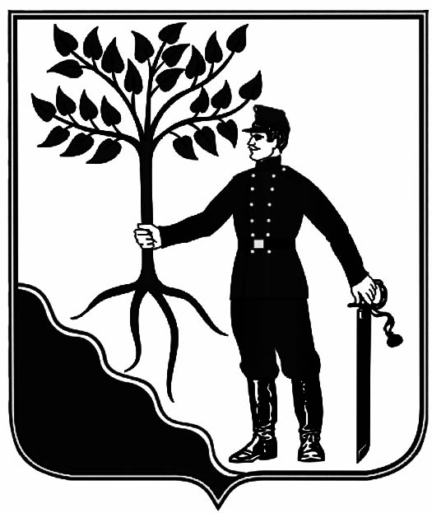

АДМИНИСТРАЦИЯ

НОВОКУБАНСКОГО ГОРОДСКОГО ПОСЕЛЕНИЯ

НОВОКУБАНСКОГО РАЙОНА

ПОСТАНОВЛЕНИЕ
от 21.10.2020 | № 885
г. Новокубанск

О предоставлении разрешения на условно разрешенный вид использования земельного участка, расположенного по адресу: Краснодарский край, Новокубанский район, Новокубанское городское поселение, г. Новокубанск, ул. Победы, д. 4/5

Криворотовой Галине Владимировне принадлежит на праве собственности земельный участок общей площадью 4262 кв.м., с кадастровым номером 23:21:0401004:140, расположенный по адресу: Краснодарский край, Новокубанский район, Новокубанское городское поселение, г. Новокубанск, ул. Победы, д. 4/5, с видом разрешенного использования – для размещения и эксплуатации зданий и сооружений производственной базы, для размещения промышленных объектов.
Криворотова Галина Владимировна обратилась в комиссию по землепользованию и застройке Новокубанского городского поселения Новокубанского района Краснодарского края с заявлением о предоставлении разрешения на условно разрешенный вид использования земельного участка - «магазины «4.4», на вышеуказанный земельный участок.
Согласно Генеральному плану Новокубанского городского поселения Новокубанского района Краснодарского края, утвержденному решением Совета Новокубанского городского поселения Новокубанского района от 19 октября 2012 года № 384 (в редакции от 27 декабря 2018 года № 571), данный земельный участок расположен на существующей производственной территории.
В соответствии с Правилами землепользования и застройки территории Новокубанского городского поселения Новокубанского района Краснодарского края, утвержденными решением Совета Новокубанского городского поселения Новокубанского района от 01 августа 2014 года № 585 (в редакциях от 27 декабря 2018 года № 572, от 23 августа 2019 года № 648, от 24 января 2020 года № 75), данный земельный участок расположен в зоне предприятий, производств и объектов IV класса опасности СЗЗ-100м (П-4), где вид разрешенного использования «магазины «4.4» относится к условно разрешенным видам.
В соответствии со статьями 39, 40 Градостроительного кодекса Российской Федерации, постановлением администрации Новокубанского городского поселения Новокубанского района от 07 октября 2020 года № 822 «О назначении публичных слушаний по вопросам: предоставление разрешения на отклонение от предельных параметров разрешенного строительства, реконструкции объектов капитального строительства и предоставление разрешения на условно-разрешенный вид использования земельного участка», на основании рекомендаций комиссии по землепользованию и застройке Новокубанского городского поселения Новокубанского района (заключение комиссии от 21 октября 2020 года № 9), руководствуясь Уставом Новокубанского городского поселения Новокубанского района, п о с т а н о в л я ю:
1. Предоставить разрешение на условно разрешенный вид использования земельного участка – «магазины «4.4», на земельный участок, с кадастровым номером 23:21:0401004:140, расположенный по адресу: Краснодарский край, Новокубанский район, Новокубанское городское поселение, г. Новокубанск, ул. Победы, д. 4/5.
2. Криворотовой Галине Владимировне обратиться в филиал федерального государственного бюджетного учреждения «Федеральная кадастровая палата Федеральной службы государственной регистрации, кадастра и картографии» по Краснодарскому краю для внесения сведений в Единый государственный реестр недвижимости.
3. Отделу имущественных и земельных отношений администрации Новокубанского городского поселения Новокубанского района (Еремина) настоящее постановление:
1) опубликовать в информационном бюллетене «Вестник Новокубанского городского поселения Новокубанского района»;
2) разместить:
на официальном сайте Новокубанского городского поселения Новокубанского района в информационно-телекоммуникационной сети «Интернет» (www.ngpnr.ru);
в государственной информационной системе обеспечения градостроительной деятельности.
4. Контроль за исполнением настоящего постановления возложить на заместителя главы Новокубанского городского поселения Новокубанского района П.В. Манакова.
5. Постановление вступает в силу со дня его подписания.

Исполняющий обязанности главы

Новокубанского городского поселения
Новокубанского района П.В. Манаков

